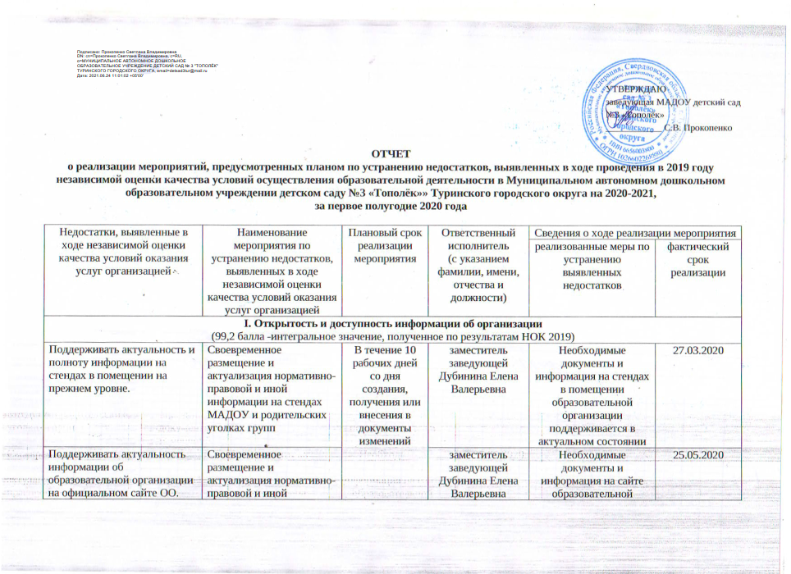
Поддерживать актуальность информации о дистанционных способах обратной связи и взаимодействия на официальном сайте образовательной организации и их функционирование | Размещение в родительских уголках групп информации о дистанционных способах обратной связи и взаимодействия, по которым получатель услуги может отправить запрос или получить информацию | Январь 2020 | заместитель заведующей Дубинина Елена Валерьевна | Информация размещена в виде памяток, буклетов в родительских уголках групп о дистанционных способах обратной связи и взаимодействия, по которым получатель услуги может отправить запрос или получить информацию. | 09.01.2020
 | Информирование родителей об электронной форме внесения предложений, направленных на улучшение качества работы МАДОУ (родительские собрания, уголки в группах) | Регулярно | Заведующий  Прокопенко С.В. | Информирование родителей осуществляется в личных беседах, групповых родительских собраниях, предоставление информации на бумажном носителе. | 18.03.2020
 | Осуществление обратной связи через  сайт с участниками образовательных отношений, оперативность размещения на сайте МАДОУ ответов на часто задаваемые вопросы, и сведений о ходе рассмотрения обращений граждан | По мере  Необходимости | заместитель заведующей Дубинина Елена Валерьевна | Обращений от граждан не поступало
Усилить работу по популяризации официального сайта bus.gov.ru на официальном сайте образовательной организации | Размещение на официальном сайте  в разделе 'Независимая оценка качества условий оказания услуг' планов и отчетов по итогам НОК в 2019 году | Январь  2020 | заместитель заведующей Дубинина Елена Валерьевна | На сайте ДОУ размещены план на 2020-2021 гг. и отчет по НОК за 2017-2019 гг. | 25.01.2020
 | Обсуждение результатов НОК в 2019 году на заседании педагогического совета и родительского комитета МАДОУ | Январь  2020 | заместитель заведующей Дубинина Елена Валерьевна | Разработан план об устранении выявленных недостатков | 14.01.2020
 | Организация и осуществление  информационно-разъяснительной работы с  родителями о популяризации официального сайта bus.gov.ru на официальном сайте образовательной организации, родительских собраниях с приглашением принять участие в опросе о качестве образовательной деятельности через сайт bus.gov.ru | В течение года | заместитель заведующей Дубинина Елена Валерьевна | Родители приглашены принять участие в опросе о качестве образовательной деятельности через сайт bus.gov.ru. Приглашение размещено на сайте ДОУ | 18.03.2020  22.05.2020
 | Размещение в родительских уголках групп и на стендах информации (листовок, буклетов) об официальном сайте bus.gov.ru | Февраль 2020 г. | заместитель заведующей Дубинина Елена Валерьевна | Информация размещена в родительских уголках групп и на стендах. Родителям раздаются листовки, буклеты с приглашением принять участие в опросе о качестве образовательной деятельности через сайт bus.gov.ru.  Непосредственный показ и предоставление инструкции как работать на сайте | 11.02.2020
II. Комфортность условий предоставления услуг
(83,5 балла -интегральное значение, полученное по результатам НОК 2019)
Повысить уровень комфортности оказания услуг, с учетом замечаний, высказанных получателями услуг (замечания и предложения, указанные получателями услуг):  -обеспечение в образовательной организации комфортных условий для предоставления услуг (80% опрошенных получателей услуг)  - доля получателей услуг, удовлетворенных комфортностью предоставления услуг образовательной организацией (87% опрошенных получателей услуг) | 1. Улучшить условия комфортности оказания услуг, обеспечив:  - удовлетворительное санитарное состояние помещений образовательной организации.  2. На сайте учреждения в разделе материально-техническое обеспечение более полно описать имеющееся оборудование и условия для предоставления услуг. | январь – февраль 2020 | заместитель заведующей Дубинина Елена Валерьевна | 1. Санитарное состояние проверяется ежедневно, при обходе групп  2. Информация обновлена | 27.02.2020
Повысить уровень удовлетворенности условиями оказания услуг по питанию обучающихся  организацией | Усилить контроль за питанием детей в группах | В течение года | завхоз  Неймышева О.И. | Привлечён другой поставщик продуктов питания | 09.01.2020
III. Доступность услуг для инвалидов
(64,7 балла -интегральное значение, полученное по результатам НОК 2019)
Продолжить работу по повышению уровня доступности услуг для инвалидов | Приобретение специального оборудования для детей с ОВЗ и детей инвалидов.  При необходимости оказания услуг инвалидам (по слуху и зрению) услуги сурдопереводчика, тифлосурдопереводчика) приглашаются специалисты других организаций. | 2020-2021г.г. | заведующая Прокопенко Светлана Владимировна, | детей-инвалидов нет
Дублирование для инвалидов по слуху и зрению звуковой и зрительной информации | Приобретение тактильно-звуковых указателей, индукционной петли для слабослышащих (по программе «Доступная среда») | 2020-2021г.г. | заведующая Прокопенко Светлана Владимировна | тактильные указатели запланированы  на 3 квартал 2020 г.
IV. Доброжелательность, вежливость работников организации или федерального учреждения медикосоциальной экспертизы
(95 баллов - интегральное значение, полученное по результатам НОК 2019)
Продолжить работу по повышению доброжелательности и вежливости работников. | Проведение совещаний, педсовета с рассмотрением вопросов о недопустимости нарушений педагогами общих принципов профессиональной этики и основных правил внутреннего трудового распорядка при организации образовательного процесса | В течение года | заведующая Прокопенко Светлана Владимировна, заместитель заведующей Дубинина Елена Валерьевна | Проведен педсовет, где рассмотрен вопрос о педагогической этике | 14.01.2020
 | Актуализация локальных актов МАДОУ:  - Положение об оценке эффективности и  качества профессиональной деятельности  педагогических работников;  - Правила внутреннего трудового распорядка;  - Коллективный договор;  - Кодекс профессиональной этики педагогических работников образовательной организации;  - иные | Август 2020 | заведующая Прокопенко Светлана Владимировна
 | Усиление контроля за соблюдением работниками МАДОУ общих принципов профессиональной этики и основных правил поведения | В течение года | заведующая Прокопенко Светлана Владимировна, заместитель заведующей Дубинина Елена Валерьевна | Проведен педсовет с рассмотрением вопроса о педагогической этике | 14.01.2020
 | Проведение обучающих семинаров с педагогическими работниками по повышению качества психолого-педагогического сопровождения взаимодействия с обучающимися и родителями | Август 2020  Август 2021 | заведующая Прокопенко Светлана Владимировна, заместитель заведующей Дубинина Елена Валерьевна
V. Удовлетворенность условиями оказания услуг
(89,9 балла -интегральное значение, полученное по результатам НОК 2019)
Продолжать работу по повышению уровня удовлетворенности условиями оказания услуг, позволяющем рекомендовать организацию | Популяризация МАДОУ, размещение информации о деятельности в СМИ, в т.ч. на официальном сайте | Регулярно | заведующая Прокопенко Светлана Владимировна, заместитель заведующей Дубинина Елена Валерьевна | На официальном сайте ДОУ размещается информация о деятельности ДОУ | 25.05.2020
 | Мониторинг числа принятых заявлений на перевод в МАДОУ | В течение года | заведующая Прокопенко Светлана Владимировна, заместитель заведующей Дубинина Елена Валерьевна | Три заявления на перевод
Продолжить работу с родителями (законными представителями) по повышению уровня удовлетворенности организационными условиями оказания услуг | Мониторинг удовлетворенности качеством предоставляемых услуг (через сайт МАДОУ, анкетирование в группах) | 1 раз в полгода | заместитель заведующей Дубинина Елена Валерьевна педагоги ДОУ | Планируется в июне
 | Информирование родителей о результатах мониторинга освоения ребенком Программы дошкольного образования | ежегодно  (май) | заместитель заведующей Дубинина Елена Валерьевна педагоги ДОУ | Индивидуальные беседы по телефону в условиях пандемиии | 06.05.2020
 | Проведение мероприятий с родителями по повышению уровня педагогической грамотности (педагогическое просвещение, консультации по воспитанию ребенка и т.д.) | Регулярно | заместитель заведующей Дубинина Елена Валерьевна педагоги ДОУ
 | Вовлечение родителей в подготовку и проведение массовых мероприятий МАДОУ | В течение года | заместитель заведующей Дубинина Елена Валерьевна педагоги ДОУ | 1) 7 апреля – «День здоровья» - 12 чел.;  2) проведение праздников «День защитника отечества» - 37 чел.;  «Мамочка любимая» - 45 чел,  3) Родительский патруль - 5 чел | 07.04.2020  19.02.2020  05.03.2020  13.02.2020
 | Обеспечение положительного психологического микроклимата в группах | Регулярно | заместитель заведующей Дубинина Елена Валерьевна педагоги ДОУ | Проведение игр и бесед с детьми в группе педагогом-психологом | 1 раз в неделю в каждой возрастной группе

